Анализ
финансовых, экономических, социальных и иных показателей развития малого и среднего предпринимательства и эффективности применения мер по его развитию, прогноз развития малого и среднего предпринимательства на территории Алтайского района
за 2020 год

Анализ состояния финансовых, экономических, социальных и иных показателей развития малого и среднего предпринимательства и эффективности применения мер по его развитию, прогноз развития малого и среднего предпринимательства на территории Алтайского района Алтайского края подготовлен в соответствии со статьей 11 Федерального закона от 24.07.2007 № 209-ФЗ «О развитии малого и среднего предпринимательства в Российской Федерации».
За 12 месяцев 2020 года вновь зарегистрировано - 115 субъектов, из них 16 юридических лиц и 99 индивидуальных предпринимателей. Предпринимательство в районе, преимущественно, занимается розничной торговлей, разведением молочного крупного рогатого скота, выращиванием зерновых культур, бытовыми и туристическими услугами.
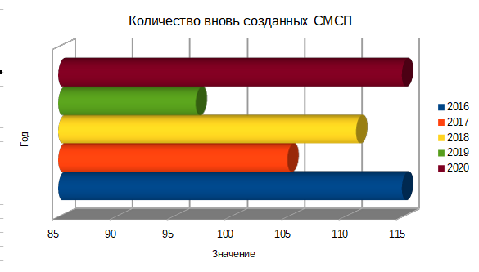

На территории Алтайского района, по состоянию на 10 января 2021 года, согласно Единого реестра субъектов малого и среднего предпринимательства, осуществляют деятельность 596 субъектов.

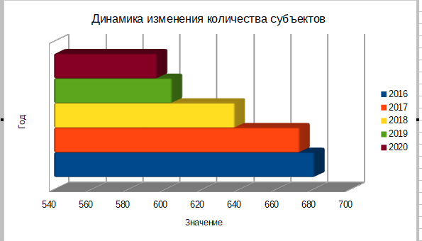

На данной диаграмме можно увидеть снижение количества СМСП. Основными причинами этого стали:
- введение государством ограничений по пандемии;
- введение нового налога на самозанятых граждан;
- добровольного принятия соответствующего решения.

Динамика изменения количества зарегистрированных на территории Муниципального образования Алтайский района субъектов малого предпринимательства в разрезе категорий приведена в таблице 1
Таблица 1
№ п/п | Вид субъекта предпринимательства | 2016 | 2017 | 2018 | 2019 | 2020
1 | Микро предприятие | 666 | 648 | 614 | 581 | 573
2 | Малое предприятие | 11 | 21 | 20 | 18 | 20
3 | Среднее предприятие | 4 | 4 | 4 | 5 | 3
 | Всего | 681 | 673 | 638 | 604 | 596

Сведения об индикаторах муниципальной программы «Поддержка и развитие малого и среднего предпринимательства в Алтайском районе

№ п/п | Наименование  индикатора | ед.изм | 2016 | 2017 | 2018 | 2019 | 2020
1 | Удельный вес занятых в малом и среднем бизнесе в общей численности занятых в экономике района | % | 33,5 | 31,7 | 34,3 | 100 | 100
2 | Оборот розничной торговли | тыс.руб | 721180 | 776419 | 1009494,5 | 1418339,8 | 1222187
3 | Уровень среднемесячной начисленной заработной платы одного работника на малых и средних предприятиях Алтайского района | % | 76 | 100,3 | 207,5 | 158,4 | 165,3
4 | Количество СМСП Алтайского района, получивших государственную поддержку, в рамках предоставления целевых грантов начинающим предпринимателям | ед. | 3 | 0 | 0 | 0 | 0

Основные показатели, характеризующие дислокацию организаций розничной торговли и общественного питания
№ п/п | Наименование  показателя | ед.изм | 2016 | 2017 | 2018 | 2019 | 2020
1 | Количество действующих магазинов, всего: | ед. | 214 | 216 | 230 | 232 | 272
 | в том числе
 | продовольственных | ед. | 8 | 15 | 16 | 15 | 20
 | непродовольственных | ед. | 81 | 83 | 101 | 102 | 136
 | смешанных | ед. | 125 | 118 | 113 | 115 | 116
2 | Обеспеченность населения площадью стационарных торговых объектов | кв.м. на 1000 человек | 92 | 694 | 698 | 699 | 681
3 | Обеспеченность населения нестационарными торговыми объектами | кв.м. на 10000 человек | - | 1,15 | 6,6 | 6,9 | 4,63
4 | Ввод новых объектов розничной торговли | ед. | 8 | 5 | 2 | 4 | 17
5 | Общедоступная сеть предприятий общественного питания: | ед. | 34 | 36 | 39 | 17 | 27
 | в том числе
 | рестораны | ед. | 6 | 5 | 3 | - | 4
 | кафе | ед. | 16 | 18 | 19 | 7 | 5
 | бары | ед. | 5 | 4 | 4 | 1 | 6
 | закусочные | ед. | 3 | 5 | 7 | 7 | 7
 | столовые | ед. | 4 | 0 | 6 | 0 | 1
 | иные пункты питания | ед. | 0 | 4 | 0 | 1 | 1
6 | Количество посадочных мест | ед. | 1709 | 1717 | 1992 | 431 | 1299
7 | Ввод новых объектов общественного питания/кол-во мест | ед. | 2/48 | 2/82 | 5/234 | - | 7
8 | Количество объектов бытового обслуживания | ед | 114 | 116 | 44 | 42 | 74

Конкурсных отборов на получение грантов начинающим субъектам малого и среднего предпринимательства с 2017 года не проводилось.
На официальном сайте Администрации Алтайского района создан большой раздел «Предпринимательство», где размещена полезная информация для бизнеса.
Постановлением Администрации Алтайского района от 02 декабря 2020 года № 1538 утверждена новая муниципальная программа «Поддержка и развитие малого и среднего предпринимательства в Алтайском районе на 2021-2025 годы.
Общий объем финансирования муниципальной программы «Поддержка и развитие малого и среднего предпринимательства в Алтайском районе» в 2021 году составляет 340 тыс. рублей.
За отчетный период 2020 года на реализацию мероприятий муниципальной программы направлено 77 тыс. рублей.
Основные проблемы развития сферы предпринимательства на территории Алтайского района:
- низкая доступность кредитных ресурсов при недостаточности собственного стартового капитала, слабый уровень знаний для успешного начала предпринимательской деятельности;
- низкая доля предприятий производственной сферы, преобладание сферы торговли;
- дефицит квалифицированных кадров, недостаточный уровень профессиональной подготовки;
- низкая предпринимательская активность молодежи.

